OPIS PRZEDMIOTU ZAMÓWIENIA
Przedmiotem zamówienia jest zakup i dostarczenie poniżej opisanego sprzętu medyczno – rehabilitacyjnego:

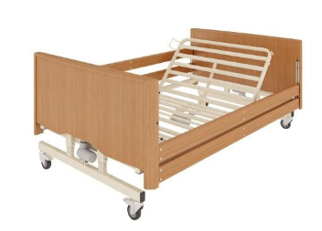
- Łóżko bariatryczne sterowane elektrycznie – 5szt.
Dopuszczalna waga użytkownika: 318kg
Szerokość zewnętrzna: 135cm
Długość zewnętrzna: 226cm
Wymiar leża: 120x200cm.
Regulacja segmentu oparcia pleców, nóg.
Zmiana wysokości leża.
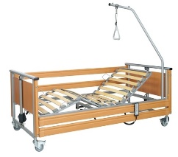
Regulacja za pomocą pilota.
Barierki boczne, wysięgnik z uchwytem.

- Łóżko rehabilitacyjne sterowana elektrycznie – 5szt.
Dopuszczalna waga użytkownika: 135kg
Regulacja segmentu oparcia placów.
Regulacja segmentu oparcia podudzi.
Zmiana wysokości leża za pomocą silników elektrycznych.
Wysięgnik z uchwytem.
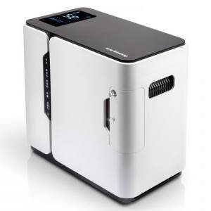

- Koncentrator tlenu – 5szt.
Zasilanie sieciowe.
Poziom stężenia wdychanego tlenu: od 30 do 90%.
Regulacja tlenu za pomocą pilota.

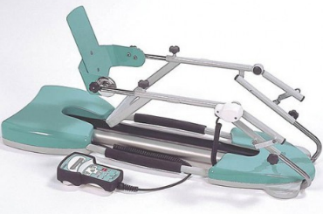
- Urządzenie do ćwiczeń biernych stawu biodrowego i kolanowego – 1szt.
Cyfrowo sterowana szyna do ćwiczeń biernych stawu biodrowego i kolanowego z uproszczoną obsługą. Możliwość regulacji: zakresu ruchu, prędkości, pauza. Blokada parametrów, przycisk START/STOP/REVERSE. Parametry: wyprost/zgięcie: -10°/120°, wyprost zgięcie w biodrze: 10°/ 75°, zgięcie grzbietowe/podeszwowe: 30°/40°, odwiedzenie/przywiedzenie: 30°.

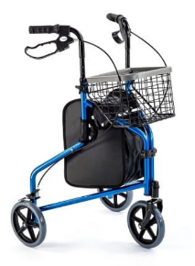
- Chodzik trójkołowy aluminiowy – 5szt.
Minimalny zakres regulacji wysokości uchwytów: 82 – 97cm.
Torba i koszyk w zestawie.
Przednie koło skrętne.
Tyle koła z hamulcami z zaciskiem postojowym.

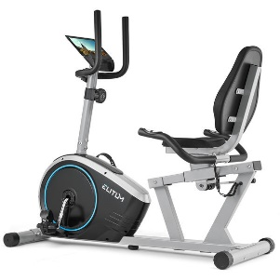
- Rower stacjonarny, rehabilitacyjny – 3szt.
Siedzenie z oparciem na plecy.
Regulacja kierownicy i siedziska w pionie i poziomie.
Regulacja pasków przy pedałach.
Minimum 8 stopniowa możliwość regulacji oporu magnetycznego.

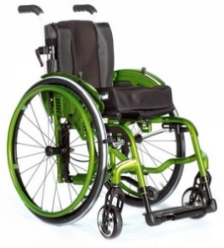
- Wózek inwalidzki dziecięcy – 1szt.
Minimalna szerokość siedziska: 22 – 40cm
Minimalna głębokość siedziska: 24 – 40cm
Rama składana.
Waga użytkownika do 85kg.

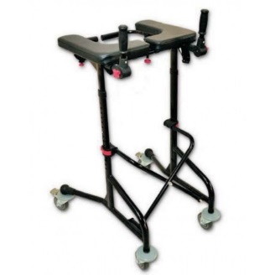

- Ambonka ze stabilizacją ramion – 5szt.
Maksymalne obciążenie: minimum 135kg
Wysokość podpór ramion: 100-123cm
Koła z hamulcem.

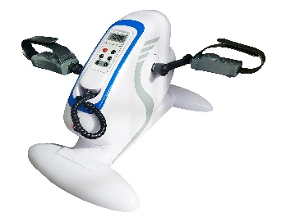
- Rotor rehabilitacyjny elektryczny – 9szt.
Praca w trybie aktywnym i pasywnym.
Minimum 5 predefiniowanych programów aktywnych.
Odczyt prędkości, czasu, dystansu, kalorii.
Ruch: zgodnie ze wskazówkami zegara i odwrotnie.
Pedały z regulowanymi paskami na stopy.

- Każdy z towarów powinien spełniać wymogi określone w prawie polskim i europejskim, w szczególności w ustawie z dnia 20 maja 2010r. o wyrobach medycznych (t.j. Dz. U. 2017 poz. 211). Musi również posiadać certyfikat CE.
- Sprzęt musi być fabrycznie nowy, wcześniej nie używany, kompletny i gotowy do użytkowania bez dodatkowych zakupów.
- Okres gwarancji na dostarczony sprzęt musi wynosić minimum 12 miesięcy. W okresie gwarancji Wykonawca będzie wykonywał nieodpłatnie niezbędne przeglądy techniczne sprzętu z częstotliwością zalecaną przez producenta. W przypadku awarii sprzętu w okresie objętym gwarancją wykonawca odpowiada zarówno za serwis sprzętu u zamawiającego lub jeśli zachodzi taka potrzeba za transport sprzętu do punktu naprawy.
- Do sprzętu musi być dołączona instrukcja obsługi sporządzona w języku polskim oraz paszport techniczny urządzenia.
- W przypadku sprzętów, które posiadają zaznaczony obowiązek przeszkolenia użytkownika, Wykonawca jest zobowiązany do przeszkolenia kadry Zamawiającego w terminie ustalonym z Zamawiającym. Szkolenia zostanie zrealizowane w siedzibie Zamawiającego.
- Wykonawca jest zobowiązany dostarczyć zakupiony sprzęt w terminie do dnia 20.12.2019r. w miejsce wskazane przez Zamawiającego (teren m. Płocka) własnym transportem i na własny koszt.
- Wymaga się wystawienia faktury z terminem płatności do dnia 31.12.2019r. z załączonym protokołem zdawczo – odbiorczym podpisanym przez przedstawicieli Stron.
- Jeśli z przyczyn niezależnych od Wykonawcy dostarczenie sprzętu lub jego części nie będzie możliwe w wyznaczonym terminie – w fakturze lub protokole załączonym do faktury należy zawrzeć zapis dotyczący terminu dostarczenia (podać nowy termin dostawy). Termin dostawy może ulec odpowiedniemu przedłużeniu o czas niezbędny do należytego wykonania umowy, nie dłużej jednak niż do dnia 21.01.2020r.

Osoba do kontaktów w zakresie OPZ:
Kierownik Działu Obsługi Projektów – Marta Obrębska-Jakubik
od poniedziałku do piątku w godzinach urzędowania MOPS w Płocku
tel. 24/ 364 02 78

